PERANCANGAN SISTEM KEAMANAN SEL TAHANAN MENGGUNAKAN TEKNOLOGI RFID BERBASIS RASPBERRY PI
DESIGNING THE SECURITY SYSTEM OF CELL PRISIONERS USING TECHNOLOGY RFID BASED RASPBERRY PI
Ni Made Yuniarti¹. Paniran². A. Sjamsjiar Rachman³
Jurusan Teknik Elektro Fakultas Teknik Universitas Mataram, Nusa Tenggara Barat, Indonesia
Email :madeyuniarti@gmail.com¹, paniran@unram.ac.id², asrachman@unram.ac.id³

ABSTRAK
Berbagai macam teknologi sudah banyak di kembangkan untuk dapat diterapkan dikehidupan sehari-hari. Salah satu teknologi yang berkembang pesat penggunaannya adalah Radio Frequency Identification (RFID). Penggunaan RFID sudah banyak digunakan dalam bidang keamanan. Salah satu tempat yang perlu di jaga keamanan nya adalah sel tahanan untuk mencegah narapida kabur atau membobol sel tahanan. Lemahnya tingkat pengamanan konvensional memungkinkan narapida untuk meloloskan diri dari penjara. Berdasarkan dari kasus yang ada maka harus dipikirkan sebuah sistem baru yang berfungsi untuk mencegah tindak pembobolan pada sel tahanan.Dalam penelitian ini merancang sebuah sistem keamanan sel tahanan menggunakan teknologi RFID. RFID digunakan untuk membuka pintu secara otomatis berdasarkan kecocokan RFID Tag dan pengenalan wajah. Berdasarkan pengujian kinerja sistem memiliki keakuratan sebesar 93.34 persen. Faktor-faktor yang mempengaruhi kinerja sistem yaitu pengunci yang digunakan harus kuat, intensitas cahaya dan jarak pengguna dengan posisi Pi Camera.

Kata kunci : Raspberry Pi, Radio Frequency Identification (RFID), Selenoid Door Magnetic Switch, , Pi Camera, Local Binary Pattern Histogram (LBPH), BH1750.

ABSTRACT
A wide range of technologies already developed to be applied late in life everyday. One of the rapidly growing use of it technology is Radio Frequency Identification. The use of RFID is already widely used in the field of security. One of the places that need the security guard in his cell is inmates to prevent prisoners escaped or breaking into the cells of prisoners. Weak level of conventional safeguards allow inmates to escape from prison. On the basis of existing case then have to think about a new system that serves to prevent acts of burglary on prisoners. In this study of designing a security system using RFID technology in a prisoner's cell. RFID is used to open the door automatically based on the matching of RFID tags and face recognition. Based on performance testing system has the accuracy of 93.34 percent. Factors that affect the performance of the system i.e. locker used must be strong, light intensity and distance users with Pi position Camera.

Keywords : Raspberry Pi, Radio Frequency Identification (RFID), Selenoid Door, Magnetic Switch, Pi Camera, Local Binary Pattern Histogram (LBPH), BH1750.

PENDAHULUAN
Seiring dengan perkembangan ilmu pengetahuan dan teknologi (iptek) di zaman modern ini telah mendorong manusia untuk melakukan inovasi-inovasi yang kreatif dengan memanfaatkan kemajuan teknologi sehingga berfungsi untuk memudahkan pekerjaan manusia.
Berbagai macam teknologi sudah banyak di kembangkan oleh para ilmuwan untuk dapat diterapkan dikehidupan sehari-hari. Salah satu teknologi yang berkembang pesat penggunaannya adalah Radio Frequency Identification atau biasa disebut RFID. Penggunaan RFID sudah banyak digunakan dalam berbagai bidang dan penggunaan paling banyak adalah pada bidang keamanan.
Salah satu tempat yang perlu di jaga keamanan nya adalah sel tahanan untuk mencegah narapida kabur atau membobol sel tahanan. Lemahnya tingkat pengamanan konvensional memungkinkan narapida untuk meloloskan diri dari penjara. Berdasarkan dari kasus yang ada, maka harus dipikirkan sebuah sistem baru yang berfungsi untuk mencegah tindak pembobolan pada sel tahanan.
Sehingga terciptalah gagasan inovasi sistem keamanan sel tahanan menggunakan Radio Frequency Identification (RFID) yang dapat membantu petugas untuk mengamankan ruangan secara optimal.
Raspberry Pi 3. Raspberry Pi adalah sebuah Single-Board Computer yang di kembangkan oleh yayasan Raspberry Pi di Inggris (UK). Raspberry Pi menggunakan sistem on a chip (SoC) dari Broadcom. Raspberry Pi 3 merupakan pembaharuan dari Raspberry Pi 2. (RaspberryPi.org)

Pi Camera. Raspberry Pi Camera adalah sebuah board kamera yang diproduksi oleh Raspberry Pi Foundation di Inggris dengan resolusi 5 MP ( 2592 x 1944 pixel ). Raspberry Pi sudah didisain khusus untuk interface dengan modul Pi Camera menggunakan 15 pin Ribbon cable. (Waga Purnama.2016)

Radio Frequency Identification. Radio Frequency Identification (RFID) adalah teknologi yang menggunakan gelombang radio untuk mengidentifikasi objek atau manusia secara otomatis dari jarak jauh. Proses identifikasi dilakukan oleh RFID reader dan RFID tag. RFID tag diletakkan pada suatu benda atau objek yang akan diidentifikasi.
Cara kerja sistem RFID umumnya, RFID-tag dilekatkan pada RFID reader. Ketika tag ini melalui medan yang dihasilkan oleh RFID-reader yang kompatibel, tag akan mentransmisikan informasi yang ada didalamnya kepada RFID-reader kemudian RFID reader memproses dengan cara mengirim informasi unik tersebut ke mikrokontroler untuk diolah menjadi informasi sesuai dengan aplikasi berbasis RFID. Gambar 1 menunjukan prinsip kerja RFID. (Theresia Pangaribuan.2012)
Gambar 1. Prinsip kerja RFID (Theresia Pangaribuan.2012)

Kartu Mifare. Kartu mifare atau yang biasa disebut Mifare Chip, merupakan kartu plastic dengan teknologi IC(intergrated circuit) berukuran kecil yang bekerja pada frekuensi 13.56Mhz di lingkungan RF(Radio Frequency).kartu ini sesuai dengan standar industri yang mengacu pada ISO/IEC 14443A untuk jenis kartu pintar nir kontak (contactless smart card) yang memiliki fitur unik tidak hanya untuk identifikasi namun juga disertai enkripsi keamanan untuk pertukaran data. Kartu Mifare bersifat passive card dimana tenaga akan di dapatkan melalui trigger komunikassi yang terjadi lewat gelombang elektromagnetik yang di pancarkan oleh antena pada alat pembaca kartu (reader).

Magnetic Switch. Magnetic switch adalah saklar yang hubungan kontaknya sensitif terhadap medan magnet. Untuk sistem keamanan, magnetic switch digunakan sebagai sensor yang secara umum diletakan pada pintu atau jendela. Satu pasang sensor terdiri dari dua buah unit, yaitu satu unit magnet biasa di pasang pada daun pintu/jendela yang bergerak sedangkan satu unit lainnya berisi reed kontak yang sensitif terhadap magnet diletakan pada bagian pintu/jendela yang tidak bergerak. (Heranudin.2008)

Selenoid Door. Sistem solenoid menggunakan kumparan yang terdiri dari gulungan kawat yang diperbanyak, sehingga medan magnet yang dihasilkan akan lebih besar dan mengalir disekitar kumparan kawat tersebut. Pada kumparan tersebut nantinya akan dipasang sebuah pegas jika medan magnetnya terbentuk pegas tersebut akan tertarik oleh magnet tersebut. Saat pegas yang merapat pada Selenoid membuat kunci terbuka dan apabila arus listrik diputus maka pegas akan meregang kembali karena medan magnet hilang dan Selenoid menjadi terkunci. (Detha Shandy.2015)

Optcoupler. Optocoupler adalah suatu piranti yang terdiri dari 2 bagian yaitu
transmitter dan receiver, yaitu antara bagian cahaya dengan bagian deteksi sumber cahaya terpisah. Biasanya optocoupler digunakan sebagai saklar elektrik, yang bekerja secara otomatis. Optocoupler adalah suatu komponen penghubung yang bekerja berdasarkan picu cahaya optic.

IC Regulator. IC regulator atau yang sering disebut sebagai regulator tegangan (voltage regulator) merupakan suatu komponen elektronik yang melakukan suatu fungsi yang penting dan berguna dalam perangkat elektronik baik digital maupun analog. Hal yang dilakukan oleh IC regulator ini adalah menstabilkan tegangan yang melewati IC tersebut.

Dioda Bridge. Dioda bridge adalah sebuah komponen elektronika semikonduktor yang
berfungsi sebagai penyearah arus bolak-balik (AC). Disebut dioda bridge karena di dalam komponen ini terdapat empat buah dioda yang dihubungkan saling bertemu satu sama lain (bridge rectifier atau penyearah jembatan). Dioda bridge merupakan penyearah arus bolak-balik satu gelombang penuh, jadi akan dihasilkan tegangan DC (searah) yang lebih baik, yang cenderung memiliki noise rendah. (Pratolo Rahardjo.2015)

Local Binary Pattern Histogram untuk Recognition. Local Binary Pattern Histogram (LBPH) adalah teknik baru dari metode LBP untuk mengubah performa hasil pengenalan wajah. LBPH adalah metode yang paling cocok untuk dilakukan pengenalan citra wajah untuk diimplementasikan pada perangkat bergerak android karena menggunakan penghitungan yang sederhana. Mekanismenya adalah pertama-tama membagi daerah gambar menjadi 8x8.
Sensor BH1750. BH1750 adalah sebuah IC cahaya dengan antarmuka IC. Modul ini memberikan nilai output digital melalui IC bus, sehingga tidak perlu lagi menambah converter ADC.
Spesifikasi sensor BH1750 adalah sebagai berikut :
Catu daya : 4.5 volt
Resolusi : 0-65535 lux
Antarmuka : IC
Jenis output : digital
Chip sensor : BH1750FVI
Dimensi : 13.9 x 18.5 mm
MySQL. MySQL merupakan software yang tergolong sebagai DBMS (Database Management System) yang bersifat open source. Open source menyatakan bahwa software ini dilengkapi dengan source code (kode yang dipakai untuk membuat MySQL), selain tentu saja bentuk executable nya atau kode yang dapat dijalankan secara langsung dalam sistem operasi, dan bisa diperoleh dengan cara mendownload (mengunduh) di internet secara gratis. (Abdul Kadir.2008)

METODOLOGI PENELITIAN
Perancangan sistem menggunakan RFID reader untuk membaca kartu mifare yang digunakan untuk membuka pintu, sensor BH1750 untuk mengukur intensitas cahaya, magnetic switch sebagai isyarat pintu terbuka atau tertutup, dan library openCV local binary pattern histogram (LBPH) digunakan untuk pengenalan wajah. Diagram perancangan dapat dilihat pada gambar 2.
Gambar 2. Diagram Perancangan
RFID reader akan membaca kartu mifare yang digunakan pengguna untuk membuka pintu, kemudian akan mengirim ID yang diterima ke Raspberry Pi. Raspberry Pi akan memeriksa apakah ID dikenali atau tidak oleh Raspberry Pi. Sensor BH1750 akan mengukur intensitas cahaya pada ruangan tersebut. Jika ID kartu terdaftar serta wajah di kenali maka Raspberry Pi akan memberikan isyarat untuk membuka pengunci pintu yaitu solenoid door untuk terbuka dan tidak membunyikan sirine saat pintu terbuka. Jika pintu terbuka tanpa menggunakan kartu, magnetic switch akan memberikan isyarat ke Raspberry Pi untuk menyalakan sirine. Akses pengguna ID RFID akan di simpan pada database, data yang tersimpan berupa status, ID RFID, tanggal dan waktu.

Perancangan Hardware. Perancangan perangkat keras sistem ini terbagi menjadi skema GPIO Raspberry Pi 3, Rangkaian Switch optocoupler dan instalasi Hardware. Perancangan hardware bertujuan untuk merancang komponen-komponen elektronika yang di gunakan agar menjadi sistem keamanan berteknologi RFID.

GPIO Raspberry PI 3. Merupakan skema hubungan antara pin-pin yang digunakan pada Raspberry Pi 3. Untuk skema GPIO Raspberry Pi 3 lebih jelasnya dapat dilihat pada gambar 3.
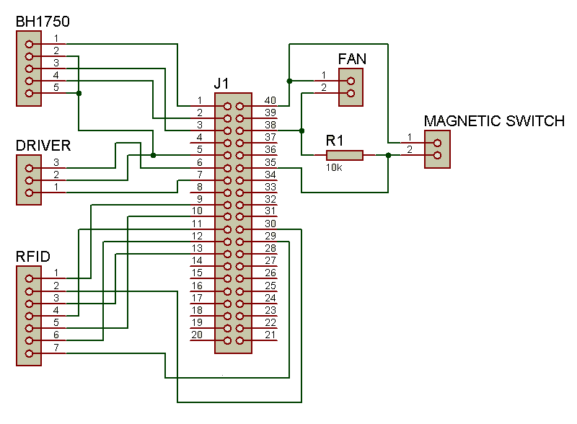
Gambar 3. Skema GPIO Raspberry Pi 3

Berdasarkan gambar 3 skema GPIO Raspberry Pi 3 dapat dilihat mengenai hubungan pin-pin yang digunakan. Tabel 1 menunjukan pin-pin yang digunakan beserta fungsinya.

Tabel 1. Skema GPIO Raspberry Pi 3

BCM PIN | Fungsi
8,9,10,11 | Komunikasi SPI antara RFID dengan Raspberry Pi
1,3,5 | Komunikasi I2C antara sensor BH1750 dengan Raspberry Pi
18 | Mendeteksi Pintu dengan magnetic switch
27 | Switch optocoupler solenoid door sebagai isyarat membuka dan mengunci pintu
17 | Switch optocoupler sirine sebagai isyarat menyalakan dan mematikan sirine

Rangkaian Switch Optocoupler. Rangkaian switch optocoupler digunakan untuk memberikan kondisi On dan Off pada solenoid dan sirine yang memiliki sumber yang berbeda dengan mengunakan cahaya led sebagai isyarat switch, saat pin diberikan isyarat High maka led akan menyala sehingga solenoid akan diberi tegangan sebesar 12v dan akan membuka kunci pintu, saat pin diberikan isyarat Low led optocoupler akan mati sehingga solenoid tidak diberi supply tegangan maka pintu akan terkunci, optocoupler berfungsi pula sebagai isolasi untuk melindungi Raspberry Pi dari tegangan 12v. Rangkaian switch optocoupler digunakan juga pada sirine untuk memberikan isyarat pada sirine. Untuk rangkaian Switch optocoupler selenoid door dan sirine dapat dilihat pada gambar 4 dan gambar 5.

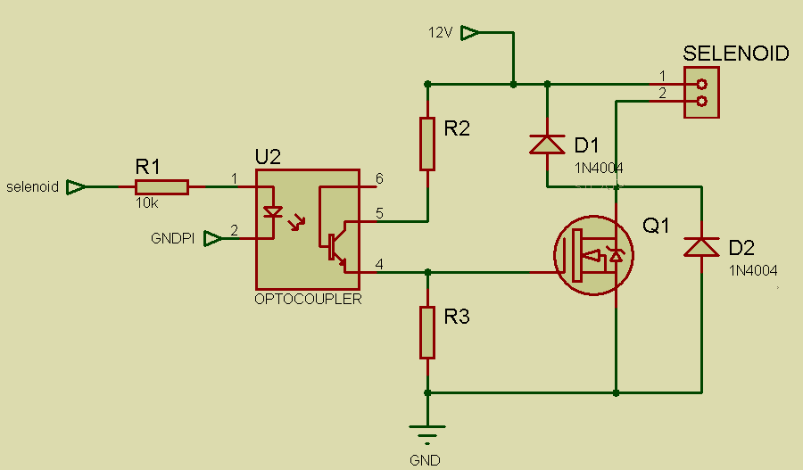
Gambar 4. Switch Optocoupler Selenoid Door

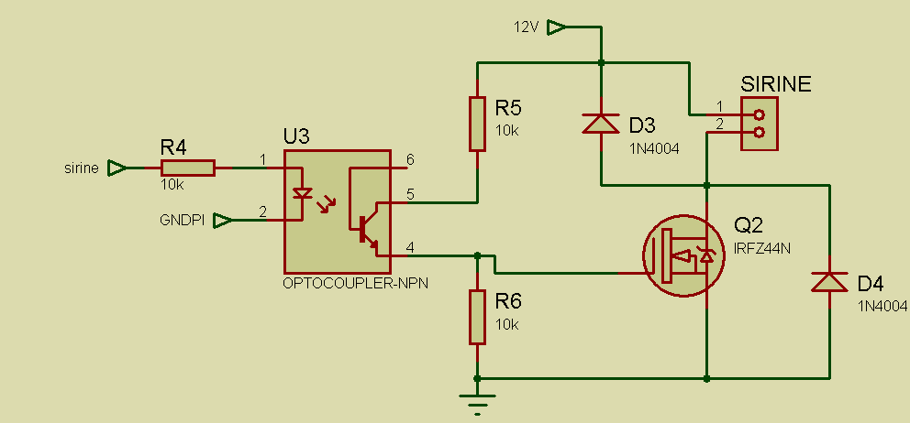
Gambar 5. Switch Optocoupler Sirine

Instalasi Hardware. Peletakan sistem RFID berdampingan dengan Magnetic switch dan solenoid door agar memudahkan dalam penggunaan sistem. Untuk lebih jelasnya instalasi hardware dapat dilihat pada gambar 6..

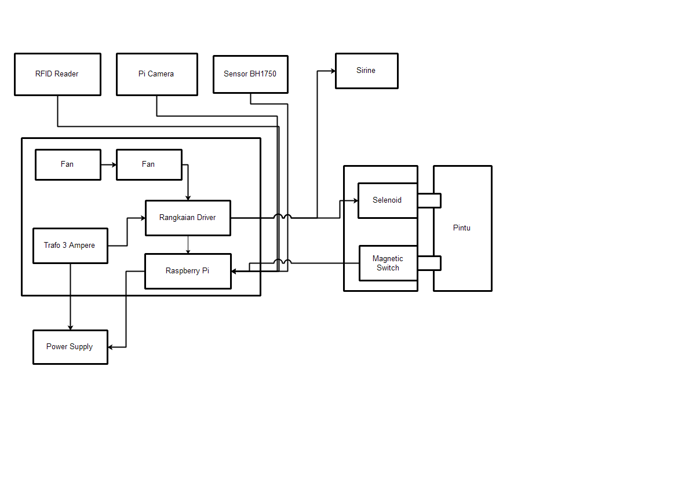
Gambar 6. Instalasi Hardware Sistem RFID

Pada penilitian ini akan digunakan kartu yang terlebih dahulu terdaftar di database untuk dapat mengakses sistem RFID dan mencocokan wajah yang ada di dataset. Rangkaian driver digunakan untuk memberikan tegangan 12 volt pada selenoid dan sirine. Sehingga ketika ID kartu yang terdaftar, intensitas cahaya sesuai serta wajah dikenali maka Raspberry Pi akan memberikan isyarat ke optocoupler untuk memberikan tegangan 12 volt untuk selenoid dan selenoid dalam kondisi terbuka. Saat pintu di buka secara paksa maka Raspberry Pi akan memberikan isyarat ke magnetic switch dan sirine akan berkondisi ON atau menyala. Dengan demikian sistem ini hanya bisa digunakan pada orang tertentu yang ID kartu terdaftar pada database system dan wajah yang dikenali. Ini bertujuan sebagai pembatas akses sistem untuk mencegah orang yang tidak memiliki hak akses untuk menggunakan sistem berbasis teknologi RFID.

Perancangan Perangkat Lunak. Perancangan perangkat lunak (software) terdiri dari beberapa bagian pemrograman python. Python adalah bahasa pemrograman yang bersifat open-source, yang memiliki banyal library yang mudah diakses dan dapat digunakan untuk berbagai kebutuhan pemrograman. Pada Raspberry Pi Python dapat digunakan untuk mengontrol GPIO pada Raspberrry Pi. Dengan mengimport library GPIO dari server Raspberry Pi dan beberapa library pendukung lainnya. GPIO Raspberry Pi dapat diakses untuk berbagai macam kebutuhan. Flowchart program keseluruhan dapat dilihat pada gambar 7.

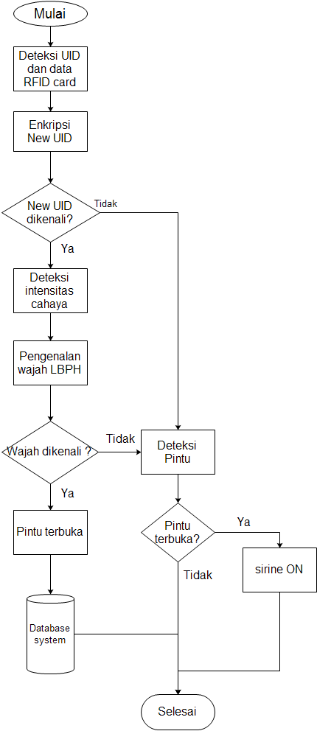

Gambar 7. Diagram alir perancangan software

Rancangan Database. Database diperlukan untuk menyimpan ID pengguna yang mengakses sistem RFID. Dengan demikian sangat mudah mengetahui pengguna yang terdaftar atau tidak yang mengakses sistem tersebut. Database yang akan dibuat yaitu “login” dan “data”. Dimana data yang tersimpan pada database “login” yaitu Status digunakan untuk mengetahui ID pengguna terdaftar atau tidak, ID RFID berupa nomer identititas yang terdapat pada RFID card, tanggal untuk mengetahui tanggal pengaksesan pintu sel menggunakan RFID, waktu untuk mengetahui waktu pengaksesan pintu sel menggunakan RFID berupa jam,menit dan detik. Sedangkan database “data” berisi UID yaitu nomer ID pada kartu mifare yang terdaftar , block yaitu nomer block yang di isi pada kartu mifare, enkripsi yaitu nomer enkripsi yang digunakan pada kartu mifare, new UID yaitu ID baru pada kartu mifare yang digunakan pengguna sebagai ID yang terdaftar.

HASIL DAN PEMBAHASAN
RFID Reader yang digunakan dalam sistem ini adalah RFID Reader tipe MFCR522 yang menggunakan frekuensi 13,56 Hz. Sedangkan RFID Tag yang digunakan dalam sistem ini adalah kartu Mifare 1K yang berukuran 1 KB (1024 byte). Alokasi memori 1 KB tersebut disusun menjadi 16 sector (0-15 sector), dengan 64 block (0-63 block) dan tiap block bisa diisi sebanyak 16 byte. Untuk membaca dan menulis memory 1 block cukup menggunakan alamat/nomor block. Pengujian yang dilakukan pada penelitian ini adalah menguji kinerja dari komponen-komponen yang digunakan, menguji intensitas cahaya agar pengenalan wajah dapat bekerja dengan baik dan menentukan tingkat keberhasilan sistem keamanan sel tahanan.

Pengisian block pada kartu mifare. Block pada kartu mifare akan diisi secara acak ini bertujuan untuk menghindari duplikat pada kartu yang akan digunakan untuk membuka sel tahanan. Block akan terisi data berupa karakter sebesar 16 byte yang kemudian akan diubah menjadi kode ascii. Pada setiap block akan dipilih satu huruf yang akan diubah menjadi kode ascii kemudian akan disisipakan enkripsi. Pada sistem ini terdapat proses aritmatika yang dimana berfungsi untuk melakukan penjumlahan, pengurangan, perkalian atau pembagian pada huruf yang telah dipilih dengan setiap block yang lain. Hasil dari aritmatika tersebut akan tersusun menjadi kode ascii yang digunakan sebagai “user ASCII” pada kartu mifare dan akan membentuk karakter baru yang akan di jadikan “user char”. Pada kartu ini ”User Char” yang digunakan adalah “yuniartii” setelah proses selesai maka akan di dapatkan UID baru pada kartu mifare. UID ini akan di daftarkan pada database sistem RFID dan digunakan untuk membuka pintu sel tahanan.

Pengujian Pengenalan Wajah. Pengenalan wajah menggunakan Library openCV local binary pattern histogram, pengujian dilakukan dengan menggunakan 1 wajah yang dikenali di dalam dataset. Pengujian bertujuan untuk mengetahui intensitas cahaya agar pengenalan wajah dapat bekerja dengan maksimal. Pengujian dilakukan pada ruangan terbuka yang mendapatkan pencahayaan dari sinar matahari.
Dari beberapa pengujian terjadi perubahan intensitas cahaya saat pengukuran, hal ini disebabkan karena pengujian dilakukan pada suatu ruangan terbuka sehingga intensitas cahaya berubah-ubah seiring dengan perubahan intensitas cahaya matahari yang menyinari ruangan tersebut. Berdasarkan hasil pengujian dengan rentang intensitas cahaya dari 1653.3 sampai 26.6 lux, pengenalan wajah dapat berkerja dengan baik pada rentang intesitas cahaya sebesar 200 sampai 480 lux. Ini di sebabkan pada saat rentang intesitas tersebut dapat melalukan proses pengenalan wajah dengan baik dan memiliki tingkat keberhasilan yang lebih besar yaitu 92.5%.
Pengujian Keseluruhan Sistem. Pengujian sistem keseluruhan dilakukan di salah satu sel tahanan Kepolisian Sektor Pagutan. Pengujian bertujuan untuk mengetahui kinerja dari sistem keamanan sel tahanan. Instalasi sistem keamanan sel tahanan di Polsek Pagutan dapat dilihat pada gambar 8 dan gambar 9 menunjukkan pengguna yang mengakses sistem.
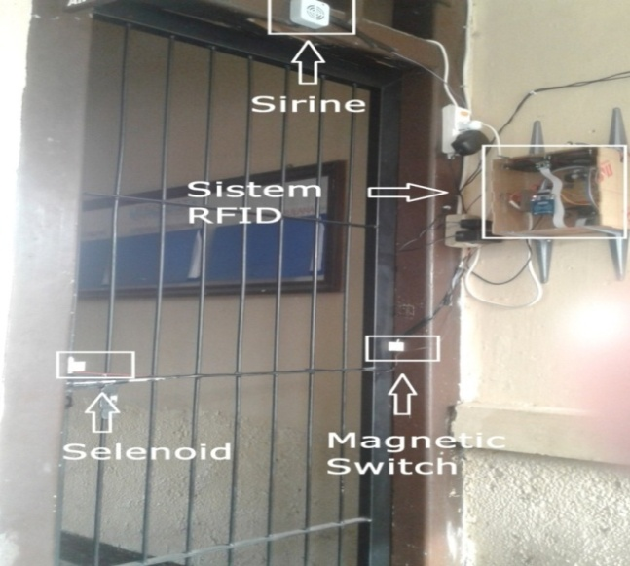

Gambar 8. Instalasi sistem keamanan sel tahanan
Adapun langkah-langkah pengujian keseluruhan sistem adalah sebagai berikut :
- Mengisi data pada kartu mifare dan mendaftarkan ke dalam database .
- Membuat dataset wajah yang digunakan sebagai pengguna yang dikenali oleh sistem.
- Mengukur intesitas cahaya agar pengenalan wajah dapat bekerja dengan maksimal.
- Mendekatkan kartu yang terdaftar ke Reader, Reader akan membaca data yang tersimpan dalam kartu dan mencocokan nya dengan database.
- Sensor BH1750 akan aktif dan mengukur intensitas cahaya (intensitas cahaya)
- Pi camera akan aktif dan Raspberry Pi melakukan proses pengenalan wajah
- Jika kartu yang digunakan untuk mengakses sistem terdaftar dan wajah dikenali maka Selenoid akan berkondisi terbuka sehingga pintu sel tahanan akan terbuka.
- Jika pintu dibuka secara paksa tanpa menggunakan kartu maka Sirine akan berkondisi ON ini bertujuan untuk memberitahu kepada petugas saat narapida akan meloloskan diri.
- ID kartu pengguna yang mengakses sistem akan tersimpan di dalam database.
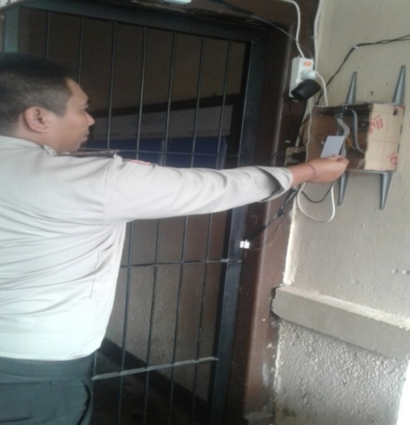

Gambar 9. Pengguna mendekatkan kartu ke sistem RFID
Tabel 2. Hasil pengujian keseluruhan sistem
No | Kartu | Wajah | Intensitas cahaya (Lux) | Tanggal | Waktu | Pengenalan wajah | Selenoid | Sirine | Keterangan
1 | Terdaftar | Terdaftar | 480 | 2018/02/06 | 14:00:01 | dikenali | Terbuka | OFF | Berhasil
2 |  |  | 480 | 2018/02/06 | 14:05:00 | dikenali | Terbuka | OFF | Berhasil
3 |  |  | 453.3 | 2018/02/06 | 14:28:00 | dikenali | Terbuka | OFF | Berhasil
4 |  |  | 426.6 | 2018/02/06 | 14:35:05 | tidak dikenali | Tertutup | OFF | Tidak berhasil
5 |  |  | 426.6 | 2018/02/06 | 14:38:01 | tidak dikenali | Tertutup | OFF | Tidak Berhasil
6 |  |  | 400 | 2018/02/06 | 14:48:06 | dikenali | Terbuka | OFF | Berhasil
7 |  |  | 373.3 | 2018/02/06 | 14:59:00 | dikenali | Terbuka | OFF | Berhasil
8 |  |  | 373.3 | 2018/02/06 | 15:00:01 | dikenali | Terbuka | OFF | Berhasil
9 |  |  | 373.3 | 2018/02/06 | 15:04:04 | dikenali | Terbuka | OFF | Berhasil
10 |  |  | 346.6 | 2018/02/06 | 15:15:06 | dikenali | Terbuka | OFF | Berhasil
11 |  |  | 320 | 2018/02/06 | 15:25:09 | dikenali | Terbuka | OFF | Berhasil
12 |  |  | 293.3 | 2018/02/06 | 15:33:11 | dikenali | Terbuka | OFF | Berhasil
13 |  |  | 266.6 | 2018/02/06 | 15:43:01 | dikenali | Terbuka | OFF | Berhasil
14 |  |  | 266.6 | 2018/02/06 | 15:45:00 | dikenali | Terbuka | OFF | Berhasil
15 |  |  | 240 | 2018/02/06 | 16:00:01 | dikenali | Terbuka | OFF | Berhasil
16 | Terdaftar | Tidak terdaftar | 480 | 2018/02/06 | 14:10:15 | tidak dikenali | Tertutup | OFF | Berhasil
17 |  |  | 480 | 2018/02/06 | 14:14:04 | tidak dikenali | Tertutup | OFF | Berhasil
18 |  |  | 480 | 2018/02/06 | 14:18:00 | tidak dikenali | Tertutup | OFF | Berhasil
19 |  |  | 453.3 | 2018/02/06 | 14:22:11 | tidak dikenali | Tertutup | OFF | Berhasil
20 |  |  | 453.3 | 2018/02/06 | 14:24:03 | tidak dikenali | Tertutup | OFF | Berhasil
21 |  |  | 426.6 | 2018/02/06 | 14:40:06 | tidak dikenali | Tertutup | OFF | Berhasil
22 |  |  | 400 | 2018/02/06 | 14:45:10 | tidak dikenali | Tertutup | OFF | Berhasil
23 |  |  | 373.3 | 2018/02/06 | 15:07:00 | tidak dikenali | Tertutup | OFF | Berhasil
24 |  |  | 346.6 | 2018/02/06 | 15:10:10 | tidak dikenali | Tertutup | OFF | Berhasil
25 |  |  | 320 | 2018/02/06 | 15:28:00 | tidak dikenali | Tertutup | OFF | Berhasil
26 |  |  | 293.3 | 2018/02/06 | 15:35:23 | tidak dikenali | Tertutup | OFF | Berhasil
27 |  |  | 293.3 | 2018/02/06 | 15:38:00 | tidak dikenali | Tertutup | OFF | Berhasil
28 |  |  | 266.6 | 2018/02/06 | 15:49:00 | tidak dikenali | Tertutup | OFF | Berhasil
29 |  |  | 240 | 2018/02/06 | 15:52:00 | tidak dikenali | Tertutup | OFF | Berhasil
30 |  |  | 240 | 2018/02/06 | 15:59:00 | tidak dikenali | Tertutup | OFF | Berhasil

Pengujian dilakukan sebanyak 30 kali dengan menggunakan 1 kartu yang terdaftar dan 1 wajah yang dikenali serta 2 wajah tidak dikenali. Berdasarkan tabel 4.14 dapat dilihat bahwa pengujian dilakukan pada kondisi intensitas cahaya 200 sampai 480 lux. Berdasarkan hasil pengujian didapatkan bahwa terdapat beberapa kesalahan atau error ini disebabkan karena faktor posisi pengguna dengan Pi Camera. Pada saat pengujian pengenalan wajah pencahayaan sangat berpengaruh, semakin bagus pencahayaannya maka hasil pengenalan wajah yang didapatkan akan semakin akurat. Saat kartu yang digunakan terdaftar dan wajah dikenali sistem maka pintu akan berhasil terbuka. Sirine berkondisi ON saat sistem diakses tanpa menggunakan kartu atau dibuka secara paksa.
Sehingga dapat dihitung keakuratan kerja sistem yaitu :
Keakuratan = (Jumlah Pengujian Berhasil /Jumlah Pengujian ) x 100%
=(28/30) x 100 %
=93,34%
Jadi dapat disimpulkan bahwa sistem keamanan sel tahanan memiliki keakuratan sebesar 93.34% dari pengujian yang telah dilakukan.

KESIMPULAN
Dari hasil pengujian sistem keamanan sel tahanan menggunakan teknologi RFID dapat ditarik beberapa kesimpulan sebagai berikut :
- Kartu mifare yang digunakan dapat menyimpan data pengguna dengan baik sebagai pengganti kunci mekanik dengan jarak pembacaan maksimum sebesar 2 cm.
- Pengenalan wajah pada sistem ini dipengaruhi beberapa faktor yaitu kondisi pencahayaan ruangan tersebut dan posisi pengguna dengan Pi Camera.
- Rentang intensitas cahaya agar pengenalan wajah bekerja secara maksimal yaitu 200 Lux sampai 480 Lux.
- Database pada perancangan sistem keamanan sel tahanan dapat digunakan untuk menyimpan data yang mengakses sistem serta dapat digunakan untuk mendaftarkan kartu yang akan digunakan pengguna untuk mengakses sistem sehingga sangat mudah untuk menambah atau menghapus ID kartu yang tersimpan pada database.
- Perancangan sistem keamanan sel tahanan menggunakan teknologi RFID memiliki keakuratan sistem saat pengujian sebesar 93.34 %.
SARAN
- Menggunakan pengunci pintu yang lebih kuat agar pintu tidak mudah di rusak.
- Untuk pengembangan selanjutnya menggunakan camera infrared agar pengenalan wajah dapat digunakan saat kondisi ruangan gelap.
- Agar sistem dapat bekerja dengan maksimal, sistem diletakan pada ruangan dengan intesitas cahaya sebesar 200 sampai 480 lux. Ruangan dapat ditambahkan penerangan untuk mengkondisikan intensitas cahayanya.

DAFTAR PUSTAKA
Kadir, Abdul. 2008. Belajar Database Menggunakan Mysql. Penerbit Andi, Yogyakarta.
Shandy, Detha. 2015. Implementasi Sistem Kunci Pintu Otomatis Untuk Smart Home Menggunakan Sms Gateway. Universitas Telkom. Jakarta.
Heranudin. 2008. Rancang Bangun Sistem Keamanan Ruangan Menggunakan Radio Frequency Identification (RFID) Berbasis Mikrokontroler AT89C51.Universitas Indonesia. Jakarta.
Purnama P, K.W.2016. Pengaplikasian Sistem Keamanan Rumah Dengan CCTV Otomatis Dan SMS Menggunakan Sensor PIR Berbasis Raspberry Pi.Skripsi.Universitas Mataram. Mataram.
Prakananda, Muhammad.I. 2012. Rancangan Penerapan Teknologi RFID Untuk Mendukung Proses Identifikasi Dokumen Dan Kendaraan Di Samsat. Stmik Amikom. Yogyakarta.
Rahardjo, Pratolo. 2015. Catu Daya Dc Tetap +5v Dan +12v / 10a Untuk Laboratorium Elektronika. Universitas Udayana. Bali.
Pangaribuan, Theresia.N. 2012. Perancangan Alat Pengaman Kendaraan Bermotor Roda Dua Berbasis Mikrokontroler Atmega 8535 Menggunakan RFID. Universitas Sumatra Utara (USU). Sumatra.
Raspberry Pi Foundation. 2017. Raspberry Pi 3 model B https://www.raspberrypi.org/product/raspberry-pi-3-model-b/ diakses tanggal 29 Mei 2017.

